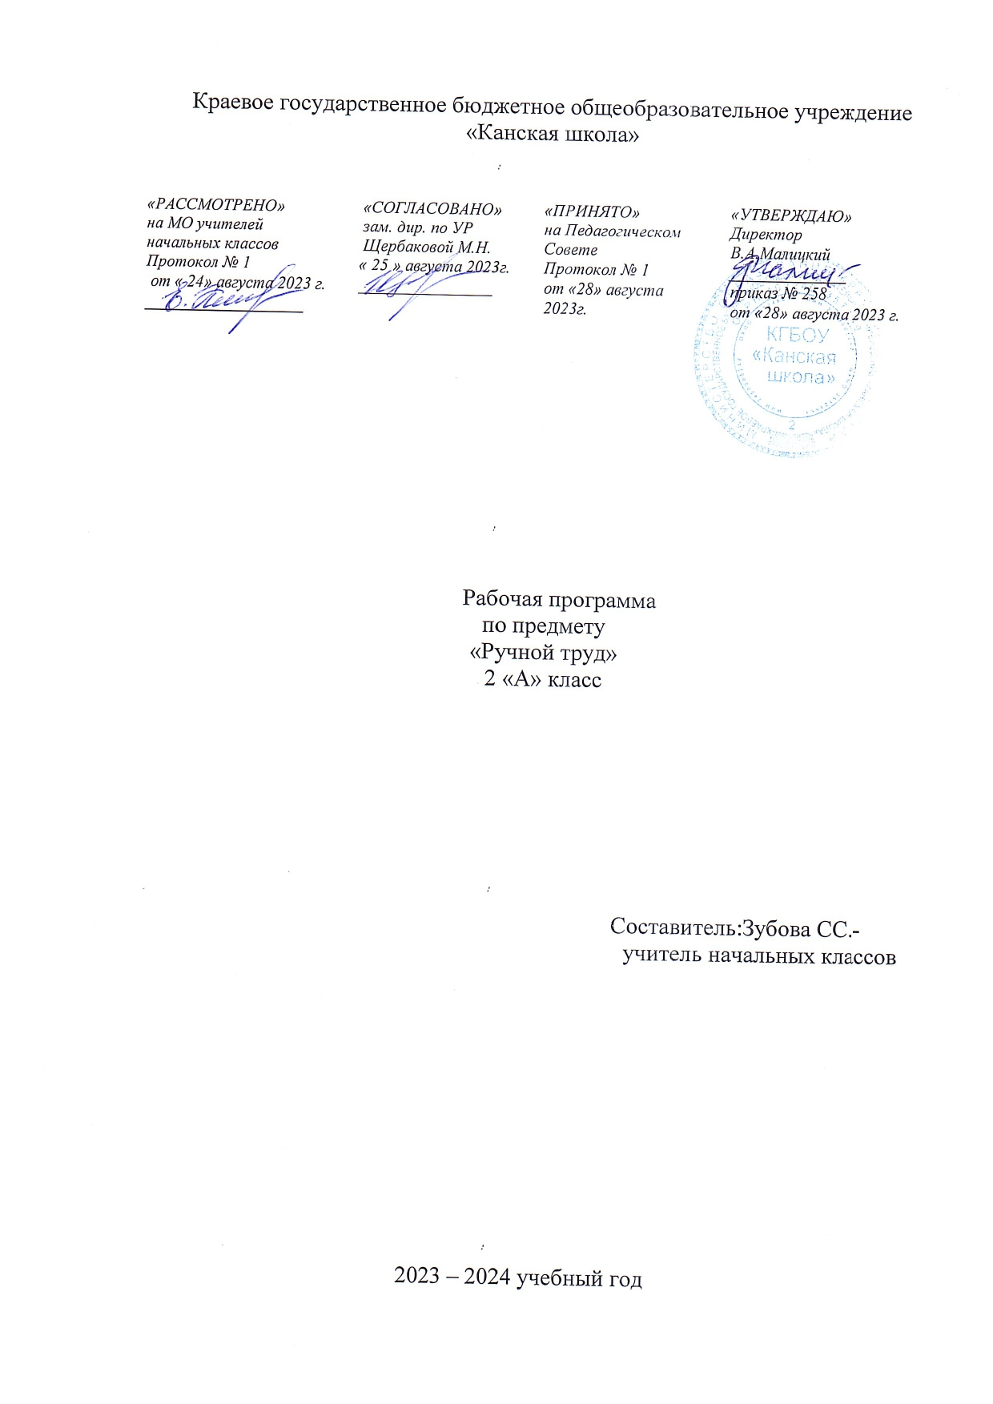
Пояснительная записка
Рабочая программа по предмету «Ручной труд» для обучающихся с лёгкой умственной отсталостью (интеллектуальными нарушениями) КГБОУ «Канская школа» разработана в соответствии с:
Федеральным законом от 29.12.2012– ФЗ «Об образовании в Российской Федерации» N 273-ФЗ.
Приказом Министерства образования и науки «Об утверждении федерального государственного образовательного стандарта образования обучающихся с умственной отсталостью (интеллектуальными нарушениями» от 19.12.2014г. № 1599.
Федеральной адаптированной основной общеобразовательной программой обучающихся с умственной отсталостью (интеллектуальными нарушениями) (Приказ №1026 от 24ноября 2022г.).
Адаптированной основной общеобразовательной программой для обучающихся с легкой степенью умственной отсталостью (интеллектуальными нарушениями) КГБОУ «Канская школа».
Приказом Минпросвещения России от 21.09.2022 N 858 "Об утверждении федерального перечня учебников, допущенных к использованию при реализации имеющих государственную аккредитацию образовательных программ начального общего, основного общего, среднего общего образования организациями, осуществляющими образовательную деятельность и установления предельного срока использования исключенных учебников" (Зарегистрировано в Минюсте России 01.11.2022 N 70799)10
Уставом КГБОУ «Канская школа».
Труд – это основа любых культурных достижений, один из главных видов деятельности в жизни человека.
Огромное значение придается ручному труду в развитии ребенка, так как в нем заложены неиссякаемы резервы развития его личности, благоприятные условия для его обучения и воспитания.
Цель заключается во всестороннем развитии личности учащегося младшего возраста с умственной отсталостью (интеллектуальными нарушениями) в процессе формирования трудовой культуры и подготовки его к последующему профильному обучению в старших классах. Его изучение способствует развитию созидательных возможностей личности, творческих способностей, формированию мотивации успеха и достижений на основе предметно-преобразующей деятельности.
Задачи:
― формирование представлений о материальной культуре как продукте творческой предметно-преобразующей деятельности человека.
― формирование представлений о гармоничном единстве природного и рукотворного мира и о месте в нём человека.
― расширение культурного кругозора, обогащение знаний о культурно-исторических традициях в мире вещей.
― расширение знаний о материалах и их свойствах, технологиях использования.
― формирование практических умений и навыков использования различных материалов в предметно-преобразующей деятельности.
― формирование интереса к разнообразным видам труда.
― развитие познавательных психических процессов (восприятия, памяти, воображения, мышления, речи).
― развитие умственной деятельности (анализ, синтез, сравнение, классификация, обобщение).
― развитие сенсомоторных процессов, руки, глазомера через формирование практических умений.
― развитие регулятивной структуры деятельности (включающей целеполагание, планирование, контроль и оценку действий и результатов деятельности в соответствии с поставленной целью).
― формирование информационной грамотности, умения работать с различными источниками информации.
― формирование коммуникативной культуры, развитие активности, целенаправленности, инициативности; духовно-нравственное воспитание и развитие социально ценных качеств личности.
Коррекция интеллектуальных и физических недостатков с учетом их возрастных особенностей, которая предусматривает:
― коррекцию познавательной деятельности учащихся путем систематического и целенаправленного воспитания и совершенствования у них правильного восприятия формы, строения, величины, цвета предметов,
их положения в пространстве, умения находить в трудовом объекте существенные признаки, устанавливать сходство и различие между предметами;
― развитие аналитико-синтетической деятельности, деятельности сравнения, обобщения; совершенствование умения ориентироваться в задании, планировании работы, последовательном изготовлении изделия;
― коррекцию ручной моторики; улучшение зрительно-двигательной координации путем использования вариативных и многократно повторяющихся действий с применением разнообразного трудового материала.
Общая характеристика учебного предмета
Уроки ручного труда оказывают исключительно положительное влияние на умственное, физическое, эмоциональное развитие обучающихся с нарушением интеллекта и их нравственное и эстетическое воспитание. Обладая огромными коррекционными возможностями трудовая деятельность, помогает адекватному восприятию и эстетической оценке предметов окружающей действительности, их изучению, систематизации знаний о предметах; способствует формированию и коррекции, мыслительных операций, речи, мелкой моторики.
Описание места учебного предмета в учебном плане
Предмет «Ручной труд» реализуется в рамках предметной области «Технология».
В соответствии с учебным планом КГБОУ «Канская школа» программа рассчитана: 2 класс – 34 рабочих недели по 3 часа (102 часа).
Личностные и предметные результаты освоения предмета
Предметные результаты
Минимальный уровень:
- знание правил организации рабочего места и умение самостоятельно его организовать в зависимости от характера выполняемой работы, (рационально располагать инструменты, материалы и приспособления на рабочем столе, сохранять порядок на рабочем месте);
- знание видов трудовых работ;
- знание названий и некоторых свойств поделочных материалов, используемых на уроках ручного труда; знание и соблюдение правил их хранения, санитарно-гигиенических требований при работе с ними;
- знание названий инструментов, необходимых на уроках ручного труда, их устройства, правил техники безопасной работы с колющими и режущими инструментами;
- знание приемов работы (разметки деталей, выделения детали из заготовки, формообразования, соединения деталей, отделки изделия), используемые на уроках ручного труда;
- анализ объекта, подлежащего изготовлению, выделение и называние его признаков и свойств; определение способов соединения деталей;
- пользование доступными технологическими (инструкционными) картами;
- составление стандартного плана работы по пунктам;
- владение некоторыми технологическими приемами ручной обработки материалов;
- использование в работе доступных материалов (глиной и пластилином; природными материалами; бумагой и картоном; нитками и тканью;
-выполнение несложного ремонта одежды)
Достаточный уровень:
- знание правил рациональной организации труда, включающих упорядоченность действий и самодисциплину;
- знание об исторической, культурной и эстетической ценности вещей;
- знание видов художественных ремесел;
- нахождение необходимой информации в материалах учебника, рабочей тетради;
- знание и использование правил безопасной работы с режущими и колющими инструментами, соблюдение санитарно-гигиенических требований при выполнении трудовых работ;
- осознанный подбор материалов по их физическим, декоративно-художественным и конструктивным свойствам;
- отбор оптимальных и доступных технологических приемов ручной обработки в зависимости от свойств материалов и поставленных целей; экономное расходование материалов;
- использование в работе с разнообразной наглядности: составление плана работы над изделием с опорой на предметно-операционные и графические планы, распознавание простейших технических рисунков, схем, чертежей, их чтение и выполнение действий в соответствии с ними в процессе изготовления изделия;
- осуществление текущего самоконтроля выполняемых практических действий и корректировка хода практической работы;
- оценка своих изделий (красиво, некрасиво, аккуратно, похоже на образец);
- установление причинно-следственных связей между выполняемыми действиями и их результатами;
- выполнение общественных поручений по уборке класса/мастерской после уроков трудового обучения.
Личностные результаты:
1) осознание себя как гражданина России; формирование чувства гордости за свою Родину;
2) воспитание уважительного отношения к иному мнению, истории и культуре других народов;
3) сформированность адекватных представлений о собственных возможностях, о насущно необходимом жизнеобеспечении;
4) овладение начальными навыками адаптации в динамично изменяющемся и развивающемся мире;
5) овладение социально-бытовыми навыками, используемыми в повседневной жизни;
6) владение навыками коммуникации и принятыми нормами социального взаимодействия;
7) способность к осмыслению социального окружения, своего места в нем, принятие соответствующих возрасту ценностей и социальных ролей;
8) принятие и освоение социальной роли учащегося, проявление социально значимых мотивов учебной деятельности;
9) сформированность навыков сотрудничества с взрослыми и сверстниками в разных социальных ситуациях;
10) воспитание эстетических потребностей, ценностей и чувств;
11) развитие этических чувств, проявление доброжелательности, эмоционально-нравственной отзывчивости и взаимопомощи, проявление сопереживания к чувствам других людей;
12) сформированность установки на безопасный, здоровый образ жизни, наличие мотивации к творческому труду, работе на результат, бережному отношению к материальным и духовным ценностям;
13) проявление готовности к самостоятельной жизни.
Критерии оценивания достижений обучающихся
Оценку предметных результатов начинают со 2-го класса, т. е. в тот период, когда у обучающихся будут сформированы некоторые начальные навыки чтения, письма и счета. Кроме того, сама учебная деятельность для них будет привычной, и они смогут ее организовывать под руководством учителя.
В течение первого полугодия 2-го класса целесообразно всячески поощрять и стимулировать работу учеников, используя только качественную оценку.
Во 2 классе используются три вида оценивания - текущее, тематическое и итоговое.
Учебно-методическое обеспечение.

- Федеральный государственный образовательный стандарт образования обучающихся с умственной отсталостью (интеллектуальными нарушениями).
- Федеральная адаптированная основная общеобразовательная программа обучающихся с умственной отсталостью (интеллектуальными нарушениями).
- Адаптированная основная общеобразовательная программа образования обучающихся с умственной отсталостью (интеллектуальными нарушениями) (вариант 1) Краевого государственного бюджетного общеобразовательного учреждения «Канская школа» (ФГОС О у/о – 1 вариант).

Материально-техническое обеспечение
- Краски акварельные, гуашевые.
- Фломастеры разного цвета
- Цветные карандаши
- Бумага рисовальная А3, А4 (плотная)
- Бумага цветная разной плотности.
- Картон цветной, серый, белый
- Бумага в крупную клетку
- Набор разноцветного пластилина.
- Нитки (разные виды)
10. Природные материалы (засушенные листья, шишки, желуди, скорлупа грецкого ореха, тростниковая трава и т.д.)
11. Клей ПВА, крахмальный клей, клеящий карандаш.
12. Шнурки для обуви (короткие, длинные)
Инструменты:
- Кисти
- Стеки.
- Ножницы.
- Иглы швейные с удлиненным (широким) ушком.
5. Карандашная точилка.
Вспомогательные приспособления:
- Подкладные доски
- Подкладной лист или клеенка.
- Коробка для хранения природных материалов.
- Подставка для кисточки
- Баночка для клея
- Листы бумаги для работы с клеем (макулатура)
- Коробочка для мусора
8.Тряпочки или бумажные салфетки (влажные) для вытирания рук.
9. Модели геометрических фигур и тел.
10. Модель фигуры человека, животных, птиц, рыб.
11.Муляжи фруктов и овощей (комплект).
12. Гербарии из листьев, еловые и сосновые шишки, желуди, скорлупа грецких орехов, тростниковая трава и др.
13.Изделия декоративно – прикладного искусства и народных промыслов.
14.Керамические изделия.
15.Предметы быта (кофейники, кувшины, чайный сервиз, коробки и др.).
16.Образцы новогодних игрушек.
17.Коллекция «Виды и сорта бумаги»
18.Коллекция «Виды и сорта ниток»
Для учителя:
- Классная доска.
- Учительский стол.
- Шкафы для хранения материалов, инструментов.
Для обучающихся:
1.учебные (рабочие) места.

Основное содержание учебного предмета

 | Раздел | Краткое содержание раздела
1 | Работа с глиной и пластилином. | Назначение глины и применение этого материала в промышленности.  Применение резака и стеки. Соединение деталей способом промазывания. Определение на глаз и с помощью линейки высоты, длины и ширины изделия. Лепка посуды способом вдавливания и расплющивания. Отделка изделия цветным пластилином. Соединение вылепленных деталей в одно целое. Закрепление деталей на макете способом примазывания. Лепка элементов макета по каркасу из палочек и тонкой проволоки.  Лепка на плоскости форм прямоугольных геометрических тел (дидактический материал, столярные инструменты, игрушки)  Лепка предметов цилиндрической формы (кружки, стаканы для карандашей), с нанесением с помощью стеки геометрического орнамента из треугольников в полосе.  Лепка с натуры посуды конической формы (ведёрко, цветочный горшок) с нанесением с помощью стеки орнамента из прямых и волнистых линий.  Лепка с натуры и по представлению чайной посуды в форме шара, цилиндра, конуса и круга (чайник для заваривания, чашка с блюдцем, десертная тарелка), с нанесением узора с помощью по выбору обучающихся.  Лепка по образцу стилизованных фигур птиц (цыпленка и утёнка, утки и гуся).  Лепка по образцу стилизованных фигур животных (кошка, белка).  Самостоятельная лепка с натуры игрушек (медвежонок, заяц, лиса).  Лепка по представлению свободных композиций «Колобок и лиса», «Маша и медведь», «Лиса и журавль».
2 | Работа с природными материалами. | Экскурсия в природу с целью сбора природного материала.  Изготовление по образцу птички из желудей, перьев и палочек или ослика из желудей, крылаток ясеня, палочек.  Самостоятельное изготовление по образцу рыбки, черепахи из персиковой косточки, бумажных, поролоновых или кожаных изделий.  Самостоятельное изготовление по иллюстрации свиньи из кукурузной кочерыжки, еловой шишки, палочек и бумажных изделий.  составление композиции по образцу и представлению из засушенных листьев, цветов, трав, соломы, бересты, мха. Перьев, меха, ракушек, зёрен опилок на плотной подложке (декоративные узоры, сюжетные композиции к прочитанным сказкам и рассказам фигуры животных).  Коллективное изготовление макета к сказке «Теремок».  Изготовление макета к прочитанным сказкам группами в два человека.
3 | Работа с бумагой и картоном. | Изготовление из бумаги для хранения изделий, украшение его аппликацией.  Изготовление счетного материала в форме полосок, квадратов, треугольников, кругов:  - разметка бумаги и тонкого картона по шаблону;  - резание ножницами по прямым и кривым линиям;  - оклеивание картона с одной стороны.  Изготовление закладки:  - разметка бумаги и картона по шаблонам сложной конфигурации;  - резание бумаги и картона по линиям разметки, наклеивание на изделие из картона аппликации.  Изготовление закладки из тонкого картона:  - разметка бумаги и картона по линейке;  - резание бумаги и картона по линиям разметки ножницами;  - оклеивание картона бумагой с обеих сторон.  Изготовление из картона плоских елочных игрушек в форме различных стилизованных изображений грибов, овощей, фруктов, рыб, птиц, животных, игрушек и обклеивание их цветной бумагой с одной стороны.  Изготовление аппликации с разметкой подложки и деталей по линейке (грузовик, автофургон).  Изготовление из бумаги и картона с использованием материаловотходов поздравительных открыток, сувениров.  Изготовление о образцу мебели из коробочек, картона и бархатной бумаги (стол, кресло).  Изготовление по образцу плоской модели трёхсекционного светофора, указателя «переход».
4 | Работа с текстильными материалами. | Изготовление стилизованных ягод из связанных пучков нитей: плетение косички.  Изготовление стилизованных фигур из связанных пучков нитей, шпагата, тесьмы.  Пришивание пуговиц с двумя отверстиями – повторение приёмов шитья (игла вверх-вниз). Завязывание узелка.  Упражнения в раскрое ткани по готовой выкройке в форме квадрата или прямоугольника.  Составление коллекции тканей с чётко выраженной лицевой и изнаночной стороной на подложке из картона.  Ознакомление с ручными стежками (смёточный стежок) Упражнения на полосе бумаги в клетку.  Вышивание закладки из канвы или ткани с крупным переплетением, раскроенной по самостоятельной выкройке, смёточным стежком.  Оформление концов закладки кисточками из оставленных длинных концов нитей вышивки.  Изготовление игольницы по самостоятельно вычерченной выкройке в форме квадрата из двух сложенных вместе кусочков ткани.  Выполнение стежка «шнурок» на полосе бумаги в клетку.  Вышивание салфетки из канвы стежками смёточным и «шнурок».

Тематическое планирование

№ | Раздел | Количество часов
1 | Работа с глиной и пластилином | 33
2 | Работа с природными материалами | 18
3 | Работа с бумагой и картоном | 33
4 | Работа с текстильными материалами. | 18
 | Всего | 102 часа

